

SPI

INGENIERIA MECATRONICA 8-A T/M DIEGO HILDEBRANDO RAMIREZ AGUIERA

**INTRODUCCION.**

La comunicación serial del tipo RX y TX (USART/UART) es una comunicación asíncrona, que no posee control de los datos que se envían sobre su bus y sin garantía de que ambos dispositivos estén funcionando siempre a la misma velocidad. Esto causa un problema ya que los dispositivos a conectar no siempre corren a la misma frecuencia, dificultando la comunicación entre ambos.

Para solucionar este error de sincronización, se agrega un bit de inicio (start) y un bit de parada(stop) al final de cada dato enviado, con lo cual el receptor sincroniza su reloj para la comunicación en cada bit de inicio.

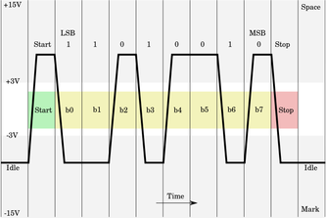

**MARCO TEORICO.**

¿Qué es SPI?

El SPI es un bus de comunicaciones estándar, SPI viene de sus siglas en inglés (*Serial Peripheral Interface), usado principalmente para la transferencia de información entre circuitos integrados en equipos electrónicos.*

El SPI es un estándar para controlar casi cualquier dispositivo electrónico digital que acepte un flujo de bits serie regulado por un reloj.

Los chips SPI tienen varias líneas, en las que se incluyen una línea de reloj, dato entrante, dato saliente y un pin de *chip select*, que conecta o desconecta el dispositivo con el que uno desea comunicarse.

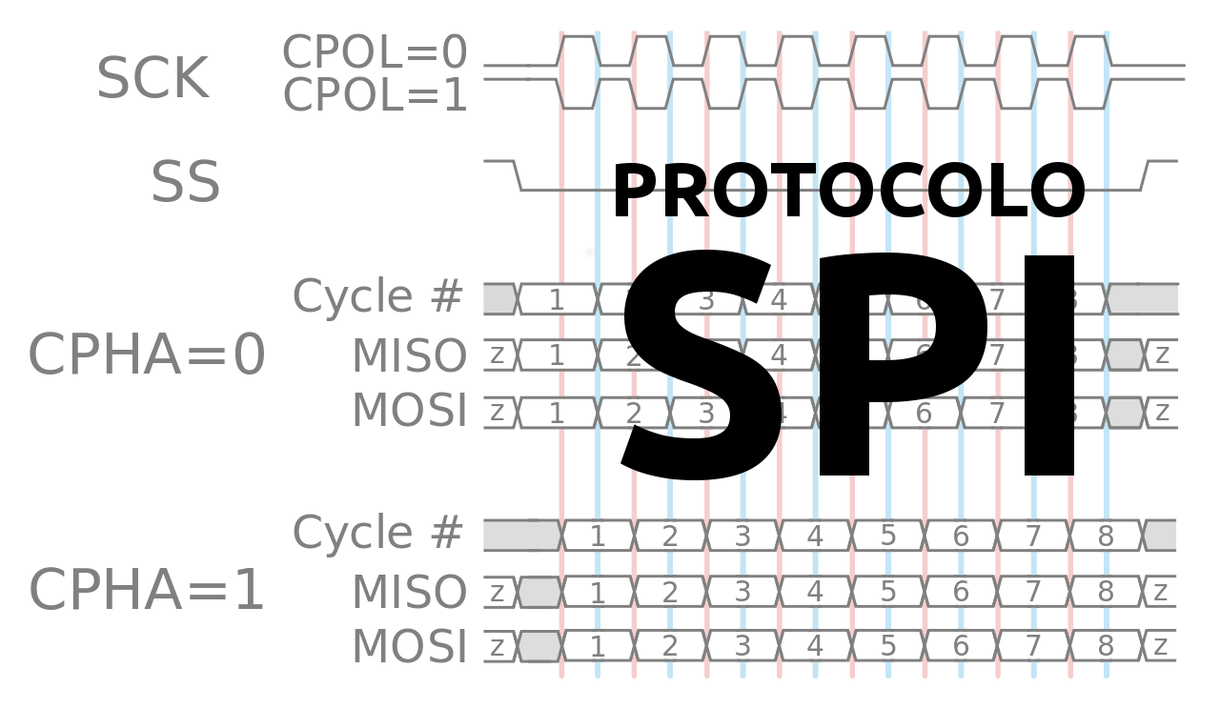

La comunicación**SPI**, pronunciado spay o es-pi-ai (**S**erial **P**eripheral **I**nterface por sus siglas en inglés) es uno de los protocolos seriales **síncronos** más versátiles y más utilizados en el mundo de los microcontroladores, por su facilidad de implementación y su velocidad de comunicación en distancias cortas. Una gran infinidad de sensores, chips y módulos de hardware se comunican por medio de este protocolo, por lo que saber dominarlo y programarlo a la perfección nos abre un mundo de posibilidades a la hora de crear proyectos y ampliar las capacidades de los mismos con periféricos y sensores que se comuniquen por medio de este protocolo.

Este protocolo está basado en la arquitectura maestro-esclavo, en el que el dispositivo maestro tiene el control de bus, el cual pone los datos y genera la señal de reloj que se enviarán al dispositivo esclavo en particular. Los datos son enviados serialmente mediante las 3 lineas que conforman al bus: **MOSI** (**M**aster**O**utput **S**lave **I**nput), **MISO** (**M**aster **I**nput **S**lave**O**utput) y **SCLK**(**C**lock).

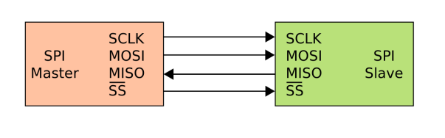

El comportamiento de estas señales depende de si el dispositivo esta actuando como maestro o como esclavo. En el dispositivo maestro, las señales **MOS**I y **SCLK** se comportan como salida y la señal **MISO** como entrada y son generadas y controladas por el mismo maestro. En el dispositivo esclavo, la señal **MISO** es configurada como salida y las señales**MOSI** y **SCLK** como entrada, respondiendo con datos en el bus cuando se detecta la señal de reloj y los datos de entrada.

**CONCLUSION.**

**BIBLIOGRAFIAS.**

<https://estuelectronic.wordpress.com/2012/11/06/que-es-spi/>

<https://vidaembebida.wordpress.com/2017/02/08/protocolo-de-comunicacion-spi/#intro>